Raziskovanje domačega kraja in
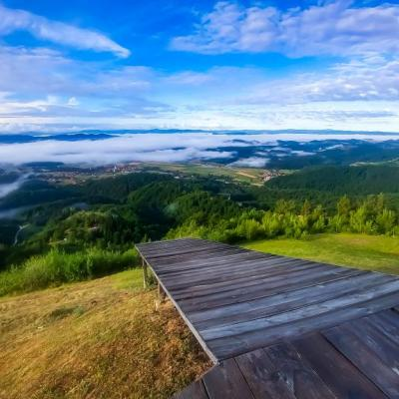
varstvo njegovega okolja

Katerim razredom je predmet namenjen?
Za učence: 9. razredov
Število ur: 35

Cilji predmeta:
Vsebine se povezujejo z vsebinami geografije kot obveznega predmeta, jih razširjajo, poglabljajo ter konkretizirajo. V okviru izbirnega predmeta bomo na različne načine spoznavali življenje v domačem kraju in njegovi ožji ter širši okolici.
Preučevali bomo:
- naravno-geografske poteze (kamnine, prsti, rastlinstvo, podnebje, vodovje, …) in
- družbeno-geografske poteze (gospodarstvo, prebivalstvo, oskrba, promet, ...) našega okoliša.

Kratek program predmeta:
Izbirni predmet je primeren za učence, ki imajo radi geografske vsebine in, ker se učne vsebine navezujejo na nekatere iz učnega načrta za 9. razred lahko svoje znanje še poglobijo.
Do novih spoznanj bomo prišli predvsem s terenskim delom in raziskovalnim pristopom, npr. šteli bomo promet, kartirali okolico šole, anketirali lokalno prebivalstvo, merili temperaturo zraka, opravili analizo vodnega vira, spoznavali lokalne običaje itd.
Klasičnega preverjanja znanja za oceno ne bo, ocenjeni bodo izdelki (pisna poročila, plakati, predstavitve) učencev. S pohodniki društva Polet Šentrupert se bomo udeležili luno hoda ter obiskali eno izmed slovenskih pokrajin. V mesecu maju se bomo udeležili enodnevnega izleta Voda in kras in stopili v globine jame Dimnica. Vsak učenec si bo ob pomoči učitelja izdelal svoj »album« domačega kraja ali pokrajine.
Ljubitelji domačega kraja in ljubitelji raziskovanja pridružite se nam!

Izvajalec predmeta: Alenka Drobnič

